
Valporquero de Torío – Villamanín: Pico Fontún o Machacado (1.955 m)
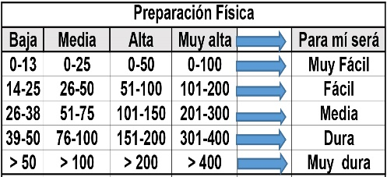

Distantzia/Distancia = 13,3 km
Aurreikusitako denbora /Tiempo estimado = 4,5 ordu
Garaiera positiboa /Desnivel positivo = 870 mts
Zailtasun teknikoa/Dificultad técnica = Erreza/Fácil
Zailtasunaren indizea/Indice de dificultad = 103 (consultar tabla adjunta)

Itinerario: Desde la entrada de Valporquero de Torío (1.370 m) enfilamos la calle de la iglesia hacia lo alto del pueblo. Subiendo la empinada rampa llegamos a una casa y a una puerta para el ganado (una pequeña para las personas). Desde aquí el camino es ya una pista de tierra.
Alcanzando la parte alta del valle que se abre delante de nosotros, al fondo divisamos el Collado de Formigoso que en tiempos pasados fue utilizado para pasar del Valle de Torío al Valle de Bernesga. Tras atravesar el valle prácticamente “plano” entre abundante ganado presente casi todo el año, un refugio bien cuidado y dos fuentes que no son para más uso que el que le den vacas, caballos y cabras, divisamos la rampa final hacia el collado situado entre el Cotín de Fierro (1.733 m) a la izquierda y el Salguerón a la derecha.
En el Collado de Formigoso (1.659 m) la pista se convierte en sendero. Giramos a la derecha para subir al Alto de Salguerón (1.802 m). No es una cima que aporte mucho desde el punto de vista montañero, con repoblación de roble. Para bajar por el otro lado el sendero es un tanto difuso entre bosque bajo con zonas de escobas. Por todo ello, si se prefiere, se puede evitar ascender este monte rodeándole bajo las Peñas Anchar (1.711 m) tomando un desvío a la derecha antes de llegar al Collado Formigoso que va a salir en el km 6, poco antes de llegar al Collado de Gete.
Desde el Collado de Gete (1.600 m) giramos a la derecha para afrontar el ascenso a Machamedio por una ladera con numerosas cabezas de ganado bovinas pastando. Buscamos una zona de paso entre las rocas que requiere una pequeña trepada con buenos agarres. Suele haber hitos que marcan la zona posiblemente más sencilla.
Llegamos al Machamedio (1.911 m), con vértice geodésico, y continuamos por el camino crestero tratando de no perder mucha altura hasta llegar a la Peña Majaón (1.935 m). Comienza aquí la bonita cresta que lleva al Pico Fontún, que requiere atención y prudencia. Hay cierta sensación de “patio” en algún paso de los últimos 100 m de cresta, pero tiene buenos agarres y zonas de paso alternativo. No se aconseja en días con viento que desequilibre.
Alcanzamos así el Pico Machacado o Fontún (1.960 m), con un buzón en forma de lanza en su cima. Las vistas son espectaculares. Toca ahora descender por un sendero hitado hasta el collado (1.710 m). Giramos a la dcha. para seguir bajando por una gran canalona pasando bajo la Peña del Gallo (1.583 m). Por zona herbosa campo a través llegamos a una pista que bordea una explotación ganadera con cierre de valla y puerta. En unos metros salimos a la pista principal girando a la dcha. para bajar hasta Fontún de la Tercia y a la izda. por la acera de la carretera que lleva a Villamanín (1.150 m) donde justo a la entrada, en el pequeño parking del cementerio, estará el autobús.

M Ó V I L C L U B 605 770 741

